ספרים מומלצים
בנושאי חקלאות עירונית וקיימות
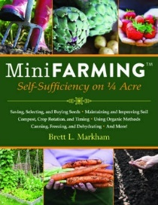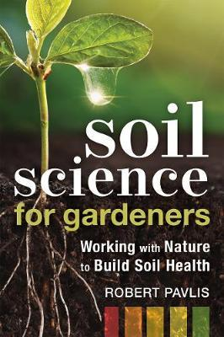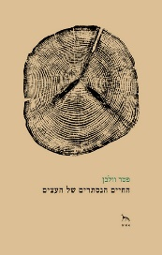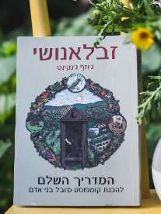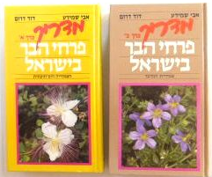

גן עדן בפתח הבית | טליה שניידר | ספר בסיסי וחובה להבנת עקרונות הפרמקלצ'ר. נכתב ע"י טליה שניידר, אחת מגדולות המרצים של הפרמקלצ'ר בישראל.
מדריך פרחי הבר בישראל | דוד דרום | מדריך מצוין לזיהוי צמחי הבר הנפוצים בארץ ישראל.
זבל אנושי | טליה שניידר | ספר מדהים המסביר בצורה מקיפה את עקרונות יצור הקומפוסט.
החיים הנסתרים של העצים | פטר וולבן | ספר מעניין ה מנגיש בצורה סיפורית את הגילויים המדעים על העצים.
צמח מה הוא יודע | פרופ' דניאל חיימוביץ | ספר אשר מבסס את סיפרו על ממצאים מדעים אודות חושיו והתנהגותו של הצמח
Mini Farming | ברט ל. מרקהם | ספר הנוגע בכל האספקטים של חקלאות ביתית לפי עקרונות הביו-אינטנסיב, מדריך מעשי עם תמונות נהדרות להמחשה.
Soil science for gardeners | רוברט פבליס | ספר המעמיק בעולם הקרקע ונוגע בעולם הכימי, פיזי והביולגי של הקרקע. הספר מדריך כיצד לשמור על בריאות הקרקע.

